一、学生查看问卷得分：
1、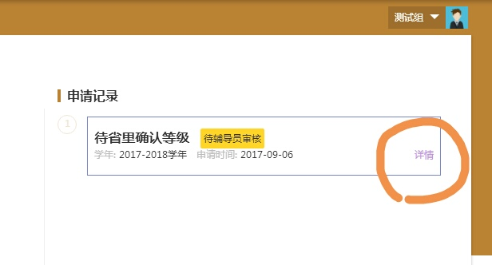
2、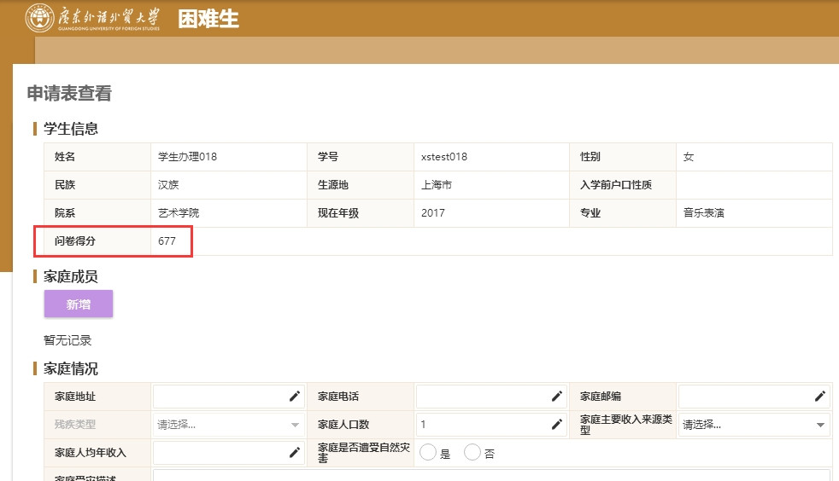

二、学生撤回功能：先撤回——清除浏览器记录——删除申请记录——重新申请
（一）撤回
1、
2、
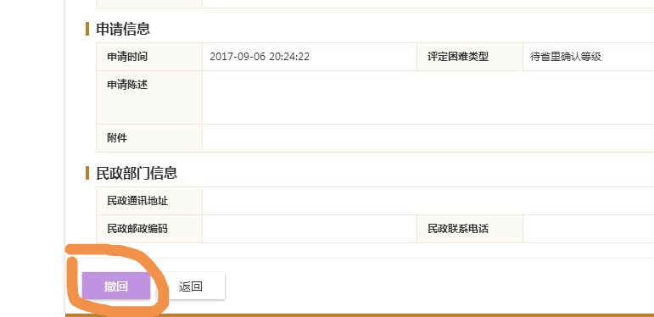

（二）请清除浏览器记录后，界面才能出现删除键，如图：

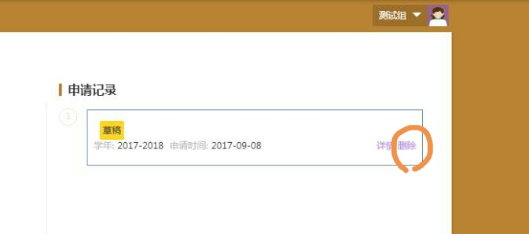

（三）删除后重新申请，重新填写问卷。

三、辅导员审核及问卷分数导出：
（一）审核
点开“申请表”，核对问卷分数是否和学生纸质分数一致，如一致，则在评定困难类型处，选择“待省里确认等级”后予以通过；如不一致，则进行检查，需予退回时，给予退回，让学生重新填写申请。保证纸质材料与系统数据一致。

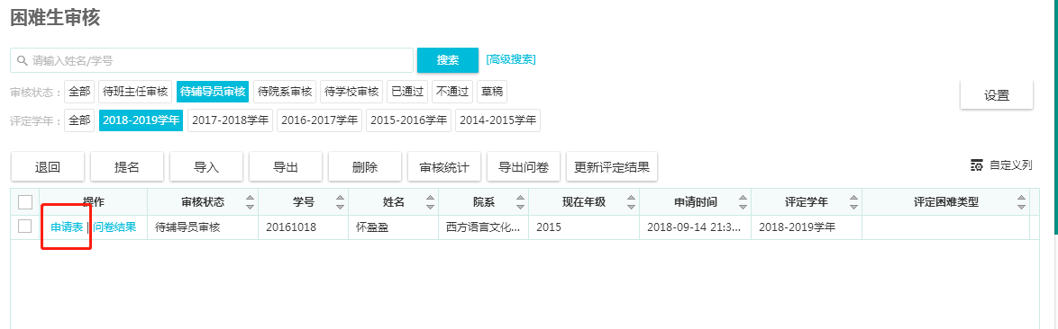
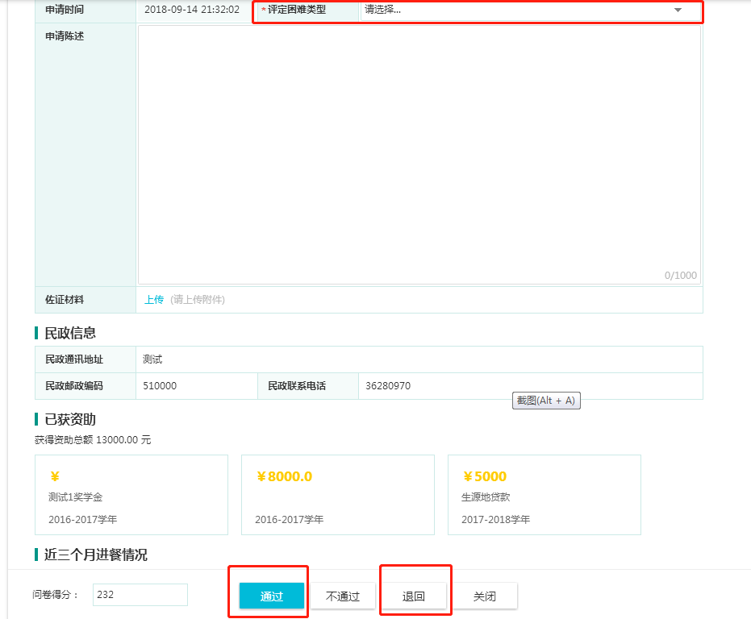

（二）批量导出学生问卷分数
在自定义列中勾选出“问卷得分”选项后，可以进行“导出”，可提前用于年级认定小组核对学生系统分数与纸质分数是否一致。
